# JavaWeb整合

4月24日 day01内容

## 第一章 实现登陆

### 第一节 登陆页面的开发（HTML CSS）

#### 一、HTML简述

（一）定义

HTML指的超文本标记语言(Hyper Text Markup Language)，是一种用来描述网页的语言。超文本指的是除了可以包含文字之外，还可以包含图片、链接、音乐、视频、程序等内容。

（二）HTML的组成

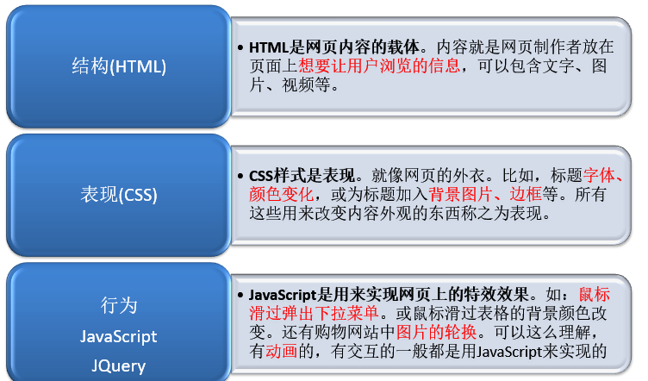

#### 二、登陆页面的制作（最后再总结）

#### 三、登陆页面中所用字符解释（若成对出现会写全）

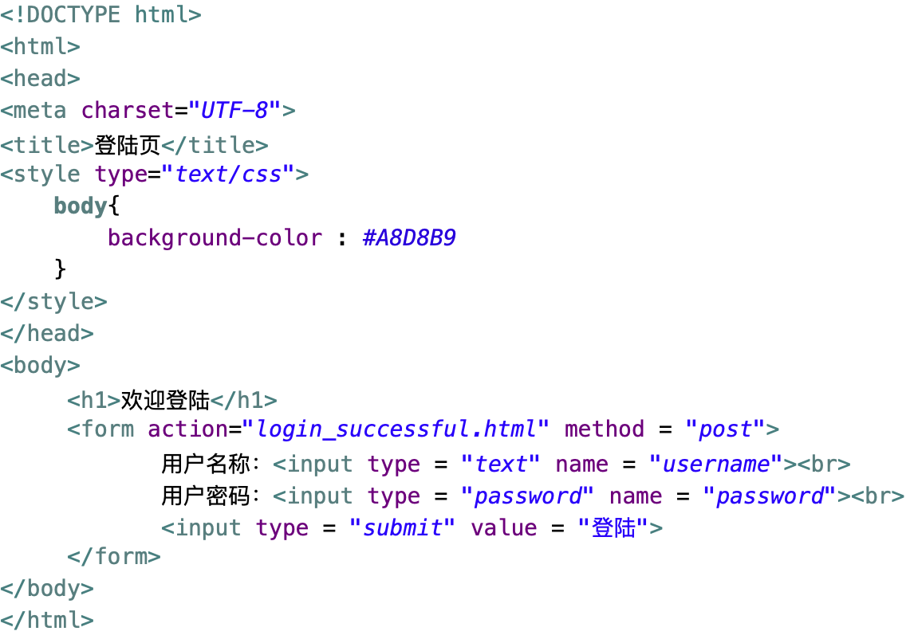

1.<style></style>（作用：规定样式，位置：头部）如下所示

（1）首先，为想要进行样式操作的行和列，进行命名

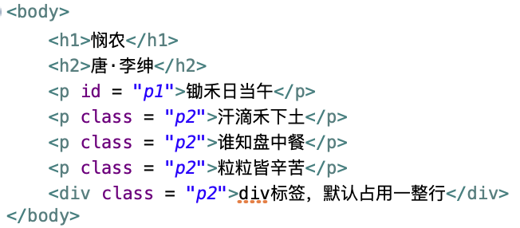

（2）其次，利用不同的选择器，选择后进行设定，注意项：class是分组的标签，id是唯一的标识，<p>标识段落

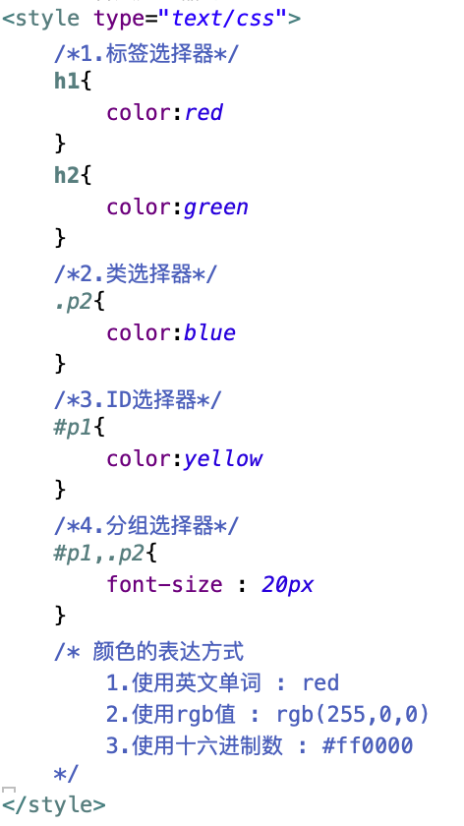

（3）但style操作，最好写在CSS文件中（外部样式表），而非HTML文件中（内部样式表），然后利用Link操作导入。

CSS文件拓展：CSS（Cascading Style Sheets），其基本语法即选择器和声明块构成。



此处的rel用来指明连接的外部对象是什么

Rel = reload

其属性值如下所示

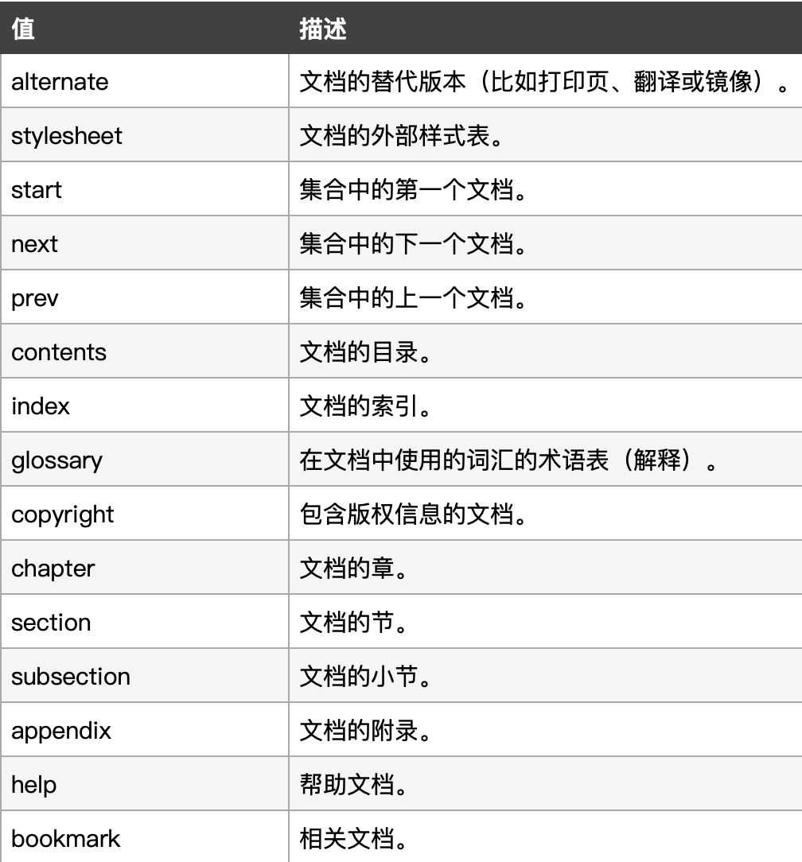

2.<a herf = “”></a> (作用：超链接)

Href = hypertext reference

A = anchor（锚）

3.<form></form> （作用：创建表单）

其中Action为链接到达的地址；method用来设置请求方式，只能选取get或post，get是默认值，通过浏览器地址栏进行传输（显式），post是通过请求体进行传输（隐藏）。

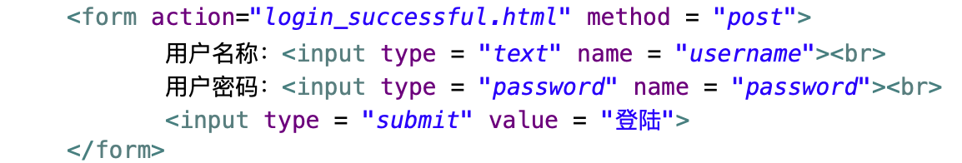

4.<input></input>（作用：创建输入栏）

Input中type同样有所限制，不同type传输数据不同，name属性的存在相当于java中的变量名

5.<br> （作用：换行）

6.<div></div>（作用：无论怎么样，都占一整行）

#### 四、系统化介绍HTML与CSS